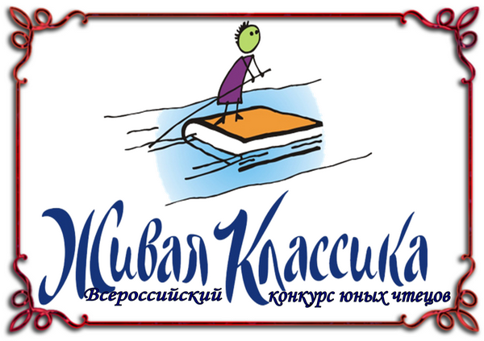

23 ноября в здании Центральной районной библиотеки Чародинского района и в библиотеках общеобразовательных организациях состоялись встречи Всероссийского конкурса чтецов посвященные недели «Живая класссика» в котором принимали участие обучающиеся 5 -11 классов. Цель встречи : Ознакомить детей с условием и порядком проведения Всероссийского конкурса «Живая классика», с библиотечным фондом для детей, оказать помощь детям в выборе книг для досугового чтения, дать возможность проявить свой читательский талант, показать и выразить своё восприятие текста. Ответственными за проведение и организацию встречи ЖК – Закариева Патимат Алиевна( директор ЦРБ), Шапиева Анджела Гасаналиевна районный куратор МО «Чародинский район», школьные кураторы общеобразовательных организаций МО «Чародинский район», которые ответственно отнеслись и красочно провели данную встречу. Работники Центральной районной библиотеки и школьных библиотек оформили выставку книг русской и зарубежной литературы. Также зал встречи был оформлен приурочено конкурсу чтецов символикой конкурса «ЖК».
В встрече недели ЖК приняли участие всего по району 250 учащиеся и педагоги.
Программа встречи недели конкурса ЖК:
- Презентация конкурса (Инструкция для участников конкурса)
- История Всероссийского конкурса ЖК
- Знакомство с фондом литературы для детей
- Презентация организаторов по знакомству с несколькими писателями
- Викторина
- Выступление учащихся по одному произведению

Исполнители показали достаточно высокий уровень подготовки и смогли донести до зрителей свой эмоциональный настрой, продемонстрировать сценическую и речевую культуру.

